Update! Maj - juni 2020 - nr. 19

Så er vi i gang!
Det var så slut med ”Update – EKSTRA” for denne gang - og forhåbentlig i lang tid frem!
Selvom klubbens medlemmer har vist stor aktivitet under Covid-19 krisen, er der ikke noget der kan måles med en helsebringende cykeltur i det nordsjællandske bakkelandskab, sammen med klubkammeraterne.

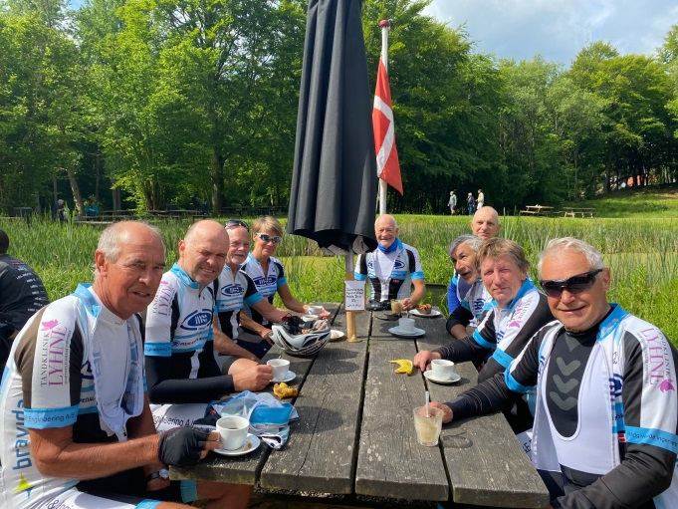

Jeg har bedt alle holdledere om en kort melding omkring opstarten, og den bringes sidst i denne Update!

MEN
Første og fremmest tak til alle klubmedlemmer for, at alle har været meget disciplinerede under vores ufrivillige coronaperiode.
Dernæst en god nyhed fra landevejsudvalget vedr. klubmesterskabet i enkeltstart!
Klubmesterskabet i enkeltstart afvikles lørdag d. 20 august på vores rute omkring Veksebo.
Landevejsudvalget vil inden for de nærmeste dage komme med nærmere information

omkring arrangementet. Tilmelding vil som sædvanlig foregå via Klubmodul!
Endelig mødes bestyrelsen tirsdag d.16.06., hvor vi vil drøfte og planlægge klubbens fremtidige aktiviteter,herunder bl.a. vores mødesteder, som indtil da vil være de samme som under Coronasituatioen - altså hold 1 Lille Torv, hold 2 Dronnings Ingrids Anlæg, hold 3 Under Kronen og hold 4 ved Slottet.

Sommercup 2020 aflyst
Lasse Timmermann har modtaget følgende skrivelse fra arrangørerne af sommercuppen:

Vi havde håbet på, at der kom et større forsamlingsloft, så det ville blive muligt at afvikle sommercuppen i år, men med et forsamlingsloft på 50 personer vil det ikke være muligt.
Et forsamlingsloft på 50 personer betyder ikke, at vi må samle et felt på 50 ryttere, men at vi må lave en afdeling med max 50 personer, og det er både med hjælpere, racemarchall og eventuelle tilskuere.
Som udgangspunkt bliver jeres tilmelding og betaling overflyttet til 2021. Hvis I ikke ønsker at deltage i sommercuppen 2021, vil det være muligt at få tilmeldingsgebyret tilbage.
Hvis I skal have tilmeldingsgebyret tilbage, skal I oplyse fulde navn, klub og gruppe, Mobile Pay nr. eller konto nr. til Michael Nielsen på mail: mn1952@gmail.com.
Vi glæder os til at se jer i 2021.

På cykelgensyn fra Bo og Michael

Opstarten ifølge holdlederne
Lasse Timmermann skriver:
Opstart på fælles træning er gået forrygende på hold 1.
Det var som at lukke forårskåde øko-køer på græs.
Fremmødet har været stort, og vi har ofte måtte dele os i 2 hold til aftentræningen.
Jan H. og jeg har lavet nogle ruter, vi bruger til intervaltræning, og vi har gået til den alle mand. Selv om der ikke køres langt om aftenen, kan man mærke sine ben, når man kommer hjem.
Søndagsturene er også velbesøgte. Alle nyder at køre med andet selskab end sit eget.
Sommercuppen hænger i en meget tynd tråd, og det virker som om løbsledelsen kommer til at aflyse helt. Mere info ovenstående!

Steen Nørret skriver:
Opstarten på cykelsæsonen er efter, der er frigivet, at op til 10 personer må samles, så småt ved at tage form. Hold 2 har de sidste gange været mellem 8 og op til 12 personer, men vi forventer, når forsamlinger må komme op 50 personer, at vi får en mere normal tilslutning igen, som vi kender det fra tidligere år. Hold 2 starter jo fra Dronning Ingrids Anlæg, og det fungerer fint, og alle er flinke til at holde afstand og i øvrigt overholde reglerne.

Jørgen Bohn skriver:
Hold 3 er atter i gang efter en periode, hvor en del af os enten har kørt alene eller sammen med en anden. Nu er vi heldigvis i gang igen.
Fremmødet er fint,og vi har en enkelt gang måttet dele op i 2 grupper. Det fortsætter vi med, når vi er flere end 10.
Vi fik lige en “husker” i torsdag om,at vi på de snævre veje skal køre een og een. En stor traktor kom pludselig frem bag et godt gemt hjørne, og uheldigvis blev Rune presset af
banen. Han kom dog hurtigt på benene igen.

Sidste nyt fra Italien
Mht. cykeltøjet forventer jeg, at det sendes fra Italien i løbet af næste uge, men ikke noget om hvornår vi modtager det. Det er således svært at sige noget konkret, men vi gør alt for at tøjet kommer så hurtigt frem til dem der har bestilt!
Med bedste pedalhilsen Steen

Fortsat god ”coronaopstart”
Stor aktivitet har - som I kan læse oven for -præget vores opstart, og det har absolut været påkrævet at mødes forskellige steder. På mange træningsdage/aftener har det været påkrævet at dele holdene op for at overholde kravet om reducerede gruppestørrelser.
SÅ!
Fortsat god sommer - og pas godt på hinanden derude!
Med bedste pedalhilsen
Peter

